**E6016** *Scheda creata il 7 agosto 2025*

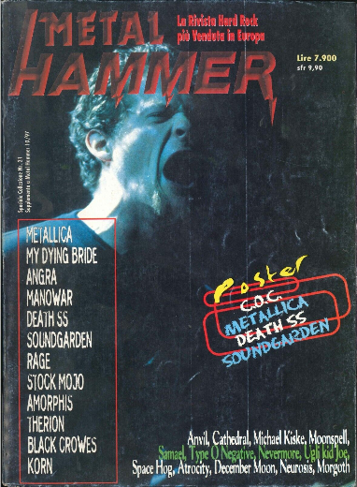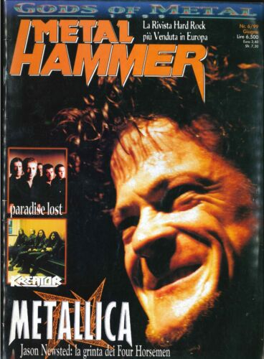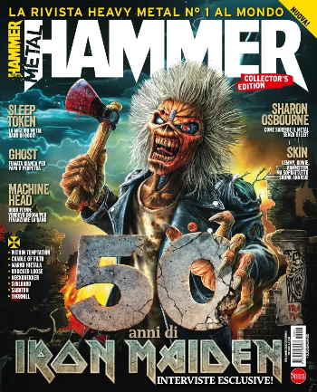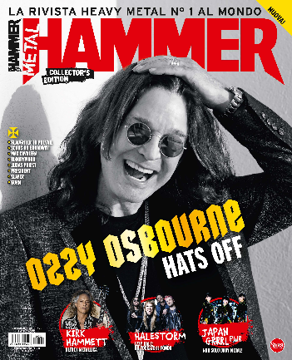

**Descrizione storico-bibliografica**

**\*Metal hammer** : la rivista hard rock più venduta in Europa. - Ed. italiana. - Lugano : Sonnen verlag international AG, 1990-2003. – 14 volumi : ill. ; 28 cm. ((Mensile. – Descrizione basata su: N. 1 (1994). - CFI0271208

\***Metal hammer** : collector's edition : la rivista heavy metal n. 1 al mondo. - N. 1 (lug.-ago.)- . - Cernusco sul Naviglio : Sprea, 2025- . - volumi : ill. ; 29 cm. ((Bimestrale. - ISSN 3035-580X. - CFI1157901

Variante del titolo: *Metal hammer Italia

Soggetto: Heavy metal – Periodici; Musica metal - Periodici

**Informazioni storico-bibliografiche**

***Metal Hammer* (o MetalHammer)** è una rivista mensile [heavy metal](https://it.wikipedia.org/wiki/Heavy_metal) fondata nel [1983](https://it.wikipedia.org/wiki/1983) nel [Regno Unito](https://it.wikipedia.org/wiki/Regno_Unito) dal manager [londinese](https://it.wikipedia.org/wiki/Londra) [Wilfried F. Rimensberger](https://it.wikipedia.org/w/index.php?title=Wilfried_F._Rimensberger&action=edit&redlink=1) e pubblicata in [Inghilterra](https://it.wikipedia.org/wiki/Inghilterra), [Irlanda](https://it.wikipedia.org/wiki/Irlanda), [Germania](https://it.wikipedia.org/wiki/Germania), [Austria](https://it.wikipedia.org/wiki/Austria), [Spagna](https://it.wikipedia.org/wiki/Spagna), [Grecia](https://it.wikipedia.org/wiki/Grecia), [Polonia](https://it.wikipedia.org/wiki/Polonia), [Italia](https://it.wikipedia.org/wiki/Italia), [Ungheria](https://it.wikipedia.org/wiki/Ungheria), [Svizzera](https://it.wikipedia.org/wiki/Svizzera), [Serbia](https://it.wikipedia.org/wiki/Serbia) e [Montenegro](https://it.wikipedia.org/wiki/Montenegro).

È la seconda rivista di genere [rock](https://it.wikipedia.org/wiki/Rock) più venduta in Inghilterra, battuta solamente dalla storica [*Kerrang!*](https://it.wikipedia.org/wiki/Kerrang!). In Germania, Metal Hammer è la rivista musicale più venduta da quando fu lanciata, nel [1984](https://it.wikipedia.org/wiki/1984). È una delle riviste di musica hard rock/heavy metal più vendute d'Europa.

Storia

L'idea di fondare Metal Hammer, una rivista musicale multi lingua, venne ideata nel 1983 dal manager [londinese](https://it.wikipedia.org/wiki/Londra) Wilfried F. Rimensberger. In quel tempo, suggerì alla neonata [Kerrang!](https://it.wikipedia.org/wiki/Kerrang!) di pubblicare una versione in Germania della stessa rivista, ma i suoi editori non furono interessati. Rimensberger propose dunque l'idea a [Jürgen Wigginghaus](https://it.wikipedia.org/w/index.php?title=J%C3%BCrgen_Wigginghaus&action=edit&redlink=1), editore della rivista tedesca "[MusikSzene](https://it.wikipedia.org/w/index.php?title=MusikSzene&action=edit&redlink=1" \o "MusikSzene (la pagina non esiste))", rivista in cui Rimensberger era capo-redattore, ma anche questi non fu interessato. Seguirono altri editori, come gli importanti [Springer Verlag](https://it.wikipedia.org/wiki/Springer_Verlag), [Ringier](https://it.wikipedia.org/w/index.php?title=Ringier&action=edit&redlink=1) e [Bauer](https://it.wikipedia.org/wiki/Bauer_Media_Group), ma nessuno accolse l'idea di Rimensberger.

Rimensberger tornò dunque da Wigginghaus, convincendolo ad una prova sul campo con la pubblicazione in Germania della sua rivista. Iniziò dunque a realizzare Metal Hammer a Londra. Sviluppò il concetto di una rivista multi-lingua, che in breve portò ad una circolazione mensile superiore ad un milione e, durante il suo picco massimo, Metal Hammer fu pubblicata in undici diverse lingue. Metal Hammer ha ora edizioni locali in paesi come [Giappone](https://it.wikipedia.org/wiki/Giappone), [Serbia](https://it.wikipedia.org/wiki/Serbia), [Spagna](https://it.wikipedia.org/wiki/Spagna), [Paesi Bassi](https://it.wikipedia.org/wiki/Paesi_Bassi), [Italia](https://it.wikipedia.org/wiki/Italia), [Polonia](https://it.wikipedia.org/wiki/Polonia), [Ungheria](https://it.wikipedia.org/wiki/Ungheria) e [Francia](https://it.wikipedia.org/wiki/Francia)[[1]](https://it.wikipedia.org/wiki/Metal_Hammer#cite_note-Frazzi-1).

Rimensberger, oltre ad avere l'idea di realizzare Metal Hammer, realizzò anche un canale radio improntato sul metal e ascoltato in vari paesi. Organizzò anche il primo "[Metalhammer Lorelei Festival](https://it.wikipedia.org/w/index.php?title=Metalhammer_Lorelei_Festival&action=edit&redlink=1" \o "Metalhammer Lorelei Festival (la pagina non esiste))" con grandi artisti, fra cui [Metallica](https://it.wikipedia.org/wiki/Metallica), [Motörhead](https://it.wikipedia.org/wiki/Mot%C3%B6rhead) e [Venom](https://it.wikipedia.org/wiki/Venom_(gruppo_musicale)). Rimensberger collegò anche il nome di Metal Hammer con la [BBC](https://it.wikipedia.org/wiki/BBC) (per il Tommy Vance Rock Show), con [MTV](https://it.wikipedia.org/wiki/MTV) Metal Show con Bailey Brothers e il [Castle Donington Monsters of Rock Festival](https://it.wikipedia.org/w/index.php?title=Castle_Donington_Monsters_of_Rock_Festival&action=edit&redlink=1).

Pubblicazioni

Metal Hammer in Inghilterra ha cambiato editori numerose volte, iniziando dalla [Dennis Publishing](https://it.wikipedia.org/w/index.php?title=Dennis_Publishing&action=edit&redlink=1) e finendo ora nelle mani della [Future Publishing](https://it.wikipedia.org/wiki/Future_Publishing).

Metal Hammer in Germania viene invece pubblicato dalla Springer publishing.

Le edizioni greche e italiane sono invece prodotte indipendentemente.

Metal Hammer in Serbia è pubblicato dalla Color Media Group.

Metal Hammer Italia

Metal Hammer Italia è la versione italiana della rivista musicale internazionale *Metal Hammer*, specializzata in musica heavy metal e hard rock. La pubblicazione in lingua italiana iniziò nel 1988, inizialmente con un accordo tra l’editore tedesco (titolare del marchio internazionale) e la casa editrice Leti, già responsabile della rivista *H/M*. Tuttavia, l'accordo durò poco più di un anno e si concluse con una controversia legale. A partire dal gennaio 1990, la produzione dell’edizione italiana fu temporaneamente trasferita a Londra presso la redazione inglese, dove veniva realizzata una traduzione diretta della rivista originale, pubblicata sotto il nome di *Nuovo Metal Hammer*. Nel corso dello stesso anno, venne avviata una collaborazione con Claudio Cubito, [Luca Signorelli](https://it.wikipedia.org/wiki/Luca_Signorelli_(giornalista)) e Sandor Mallasz per inserire contenuti originali legati alla scena musicale italiana. Questa collaborazione portò alla nascita di una redazione autonoma e alla pubblicazione di *Metal Hammer Italia* come testata con una propria identità editoriale, pur mantenendo un legame con il progetto internazionale. Nel tempo, la rivista ha ospitato numerosi giornalisti professionisti e collaboratori attivi nel panorama musicale italiano e ha contribuito alla diffusione della cultura heavy metal nel Paese. Tra i nomi più noti figurano Stefano Pera, Alex Ventriglia e Fabio Magliano, che hanno ricoperto il ruolo di caporedattori. Hanno inoltre fatto parte della redazione, in varie fasi della storia della rivista, giornalisti come Sandro Buti, Carmelo Giordano, Barbara Volpi, Filippo Pagani, Stefano Longhi, Cristiano Bianchi, Andrea Vignati, Simone Sacco, Enrico De Paola, Angelo Mora, Enzo Mazzeo, Fabio Rodighiero e Roberto Villani. *Metal Hammer Italia* è stata partner di eventi di rilievo come il *Gods of Metal* e il *Wacken Open Air*, e ha lanciato testate parallele dedicate a sottogeneri specifici, come *Grind Zone* (metal estremo) e *Power Zone* (power metal e sonorità fantasy). Nel 2004, a seguito di divergenze interne, alcuni collaboratori abbandonarono la testata per fondare la rivista *Metal Maniac*. *Metal Hammer Italia* proseguì regolarmente le pubblicazioni fino al 2012 sotto l’editore PDC. Nel 2014 i diritti vennero acquisiti da Black Sun Media, che tentò un ritorno in edicola, senza però riuscire a rilanciare stabilmente la versione cartacea. La rivista è passata quindi a una distribuzione digitale, attiva fino al 2017, per poi continuare esclusivamente in formato web attraverso il sito www.metalhammer.it, sotto la direzione editoriale di Alex Ventriglia e Fabio Magliano, e con il coordinamento di Maria Teresa Balzano. Il 23 aprile 2025 è stata annunciata da Sprea Editori l’uscita di una nuova pubblicazione in edicola con il nome *Metal Hammer*, prodotta su licenza del marchio internazionale e indipendente dalla storica redazione di *Metal Hammer Italia*.

Note

1. [^](https://it.wikipedia.org/wiki/Metal_Hammer#cite_ref-Frazzi_1-0) [Luca Frazzi](https://it.wikipedia.org/wiki/Metal_Hammer#CITEREFLuca_Frazzi), 2021.

Bibliografia

* Francesco Ceccamea, *Shocking metal: la storia del giornalismo metallaro in Italia*, Fano, [Edizioni crac](https://it.wikipedia.org/w/index.php?title=Edizioni_crac&action=edit&redlink=1), 2016, [ISBN](https://it.wikipedia.org/wiki/ISBN) [978-88-97389-29-3](https://it.wikipedia.org/wiki/Speciale:RicercaISBN/978-88-97389-29-3).
* Luca Frazzi, *Edicola Rock. Riviste musicali italiane*, collana *Le guide pratiche di RUMORE*, Torino, Homework edizioni, 2021.

Voci correlate

* [Luca Signorelli (giornalista)](https://it.wikipedia.org/wiki/Luca_Signorelli_(giornalista))
* [Heavy Metal (rivista)](https://it.wikipedia.org/wiki/Heavy_Metal_(rivista))
* [Heavy metal](https://it.wikipedia.org/wiki/Heavy_metal)

Collegamenti esterni

* [Metal Hammer UK - Sito Ufficiale](http://www.metalhammer.co.uk)
* [Metal Hammer Germany - Sito Ufficiale](https://web.archive.org/web/20050923212244/http:/www.hammer-mag.de/)
* [Metal Hammer Serbia & Montenegro - Sito Ufficiale](http://www.metalhammer.info)
* [Metal Hammer Italia - sito ufficiale](http://www.metalhammer.it)

<https://it.wikipedia.org/wiki/Metal_Hammer>.

**METAL HAMMER: l’edizione italiana in edicola da giugno** Pubblicato il 23/04/2025 Comunicato stampa:

Milano, 23 Aprile 2025 – Una nuova voce internazionale si aggiunge al già prestigioso portafoglio musicale di **Sprea Editori** con **Metal Hammer**, la rivista inglese di riferimento mondiale per gli appassionati di hard’n’heavy, disponibile ufficialmente anche in Italia nella nuova edizione deluxe. Fondata nel 1983 nel Regno Unito da Wilfried F. Rimensberger, **Metal Hammer** è attualmente edita da **Future Media** ed è da oltre quarant’anni una vera e propria istituzione nel mondo del metal, con corrispondenti e fan in tutto il mondo. Un punto di riferimento per intere generazioni di lettori, artisti e professionisti del settore musicale, che ora trova un nuovo spazio editoriale nel nostro Paese. Un progetto editoriale autorevole, targato **Sprea.** L’edizione italiana sarà pubblicata da **Sprea Editori**, già leader nell’editoria musicale con testate come **Classic Rock**, **Prog**, **Ciao 2001** e **Buscadero**. Il progetto verrà affidato a un team redazionale di grande esperienza: al coordinamento editoriale troviamo **Maurizio Becker** (già volto noto al pubblico grazie a Classic Rock), alla supervisione dei contenuti **Luca Fassina**, mentre alle relazioni con le etichette e marketing **Barbara Caserta**. Tre nomi di assoluto prestigio nel giornalismo musicale italiano, con una lunga storia di passione, competenza e credibilità nel racconto della scena metal e hard rock.

**Una rivista da collezione, per lettori esigenti.**

ll primo numero di **Metal Hammer** sarà disponibile in edicola a partire dal 3 giugno 2025, in una veste editoriale di altissimo livello: 100 pagine, carta patinata di qualità premium, grafica esclusiva e contenuti originali. Ogni numero sarà concepito come una vera e propria collector’s edition, pensata per durare nel tempo e arricchire le librerie degli appassionati. La prima copertina sarà dedicata agli **IRON MAIDEN**, in arrivo in Italia il 13 Luglio con il Run For Your Lives Tour 2025/26, celebrazione definitiva dei loro 50 anni di carriera in un evento unico e attesissimo allo Stadio Euganeo di Padova, che vedrà la maggiore affluenza di sempre nella storia del gruppo in Italia.

**Distribuzione capillare e focus su punti vendita speciali.**

Con una tiratura di lancio di 25.000 copie, la rivista sarà distribuita in tutte le edicole italiane, con particolare attenzione ai punti vendita speciali ad alta visibilità come aeroporti, stazioni ferroviarie e hub metropolitani. È attiva da subito la campagna abbonamenti, con offerte esclusive per i primi lettori e per le community legate alla scena metal nazionale.

**AGGIORNAMENTO ore 22:00 del 23 aprile:** La **Redazione storica di** **Metal Hammer Italia** poche ore dopo l’annuncio [ha dichiarato](https://metalitalia.com/articolo/metal-hammer-italia-la-nuova-rivista-non-ha-nulla-a-che-vedere-con-noi/) di non aver nulla a che vedere con questa iniziativa editoriale.

<https://metalitalia.com/articolo/metal-hammer-ledizione-italiana-in-edicola-da-giugno/>.